PENGUNGKAPAN DIRI MAHASISWA
MELALUI MEDIA SOSIAL TIKTOK
DI FAKULTAS ILMU SOSIAL DAN ILMU POLITIK
UNIVERSITAS SWADAYA GUNUNG JATI

SKRIPSI

Untuk memenuhi salah satu syarat guna memperoleh gelar Sarjana
pada Program Studi Ilmu Komunikasi
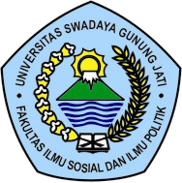

Oleh :
SURYA ANGGI SAPUTRA
NPM. 119100088

FAKULTAS ILMU SOSIAL DAN ILMU POLITIK
UNIVERSITAS SWADAYA GUNUNG JATI
2023

